**专题头图：（另附JPG、PSD和视频文件）**

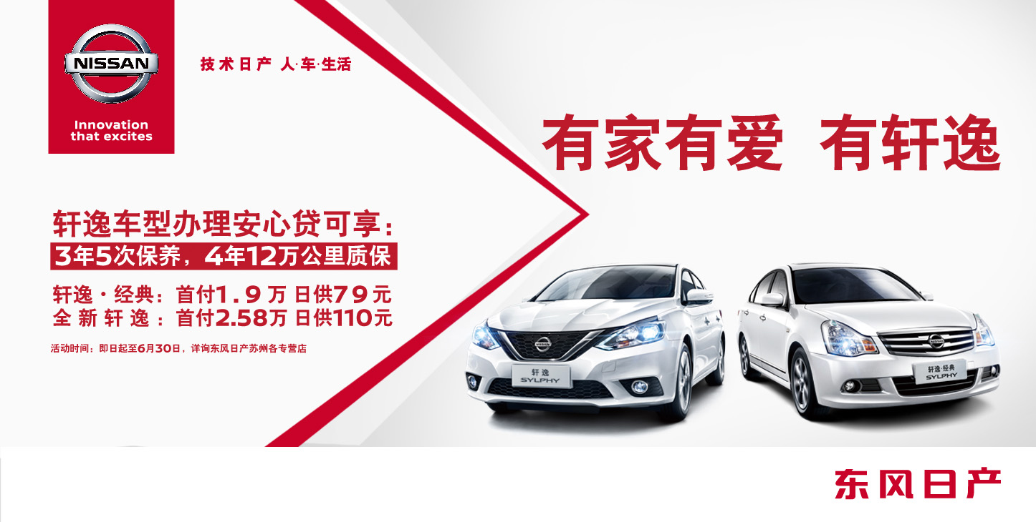**链接:**

**https://pan.baidu.com/s/1GYvEcFHTjMZ7AnFUtPvEiQ 密码: r6p9**

**专题页面：**

**硬广文案：（**共4帧100字以内，每帧25字内，第4帧为“东风日产”）

**第1帧：**有家有爱有轩逸 燃放夏季 好礼不停

**第2帧：**轩逸车型 安心贷 3年5次免费保养

**第3帧：**更享4年12万公里质保

**第4帧：** 红底白字东风日产

**专题页面：**

**1.活动信息**

**活动主题：**有家有爱有轩逸 燃放夏季 好礼不停

**活动时间：** 即日起至6月30日

**活动地点：** 东风日产苏州各专营店

**活动内容：**

1. 东风日产轩逸车型办理安心贷均可享：3年5次保养，4年12万公里质保

轩逸·经典：首付1.9万，日供79元；全新轩逸：首付2.58万，日供110元

1. 有家有爱有轩逸 燃放夏季 好礼不停 到店即有机会赢得爱奇艺视频季度会员

***……..(根据实际情况增减内容)***

**2.软文（根据需要填写）**

**专营店信息：**

**东风日产苏州12家专营店+1家二网店信息：**

**经销商名称：苏州伟海专营店 电话：0512-66365388 地址：苏州市吴中区木渎凯马广场中山东路136号**

**经销商名称：苏州风顺专营店 电话：0512-67601388 地址：苏州市吴中区东环南路1268号**

**经销商名称：苏州华达专营店 电话：0512-66671088 地址：苏州高新国际汽车城广达路5号**

**经销商名称：苏州相诚专营店 电话：0512-88185999 地址：苏州相城区元和街道太阳路2959号**

**经销商名称：诚品甪直专营店 电话：0512-66020333 地址：苏州市吴中区甪直镇甪直大道日产专营店（和成卫浴西侧）**

**经销商名称：苏州华达园区店 电话：0512-62967188 地址苏州工业园区苏虹中路399号**

**经销商名称：昆山华明专营店 电话：0512-57355222 地址：昆山市庆丰西路369号（长江路交界向西200米)**

**经销商名称：昆山华翔达专营店 电话:0512-57936566 地址：江苏省昆山市周市镇珠泾路168号周市国际汽车城**

**经销商名称：吴江连诚专营店 电话：0512-82072788 地址：江苏省吴江市平望大桥北侧东面（中石化加油站旁）**

**经销商名称：诚邦松陵专营店 电话：0512-63185558 地址：吴江松陵镇庞北路258号（华东商业城对面）**

**经销商名称：太仓诚茂专营店 电话：0512-53200188 地址：太仓宁波西路16号**

**经销商名称：常熟海邦专营店 电话：0512-52836888 地址：江苏省常熟市青墩塘路188号（汽车市场内）**

**经销商名称：张家港大冈专营店 电话：0512-58180588 地址：张家港市东南大道汽车生活广场内**